**高等電腦視覺**

**作業#2**

姓名： 巫伯銘

學號： 111318096

指導老師： 張陽郎 教授

|  |
| --- |
| **作業說明** |
| 圖一    圖二 |
| 說明 |
| 1. 檔案說明(如圖一)  Source Code資料夾：存放所有程式檔案 Project.exe：主程式執行檔案 2. 執行方式 3. 點開 Project.exe 4. 輸入1~2選擇要執行的程式，其中： C_Connected_components.cpp：使用純C撰寫的作業程式 OpenCV_Connected_components.cpp：使用OpenCV撰寫的作業程式 |

1. **Connected components**
2. **Binarizing**

OpenCV:

　　先使用imread( )，flag = 0讀取影像之灰階影像，再利用threshold( )，方法使用OSTU將其做二值化。

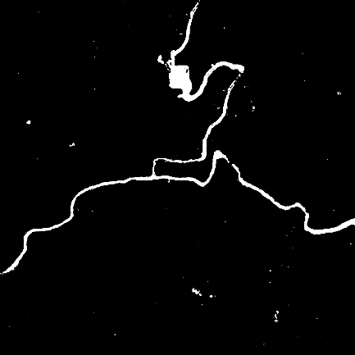

01_lan_island_square_binary_OpenCV.bmp

C:

　　本題使用OSTU演算法進行二值化，如下圖所示與OpenCV的結果輸出圖一樣，但是在運算時間上明顯差很多。

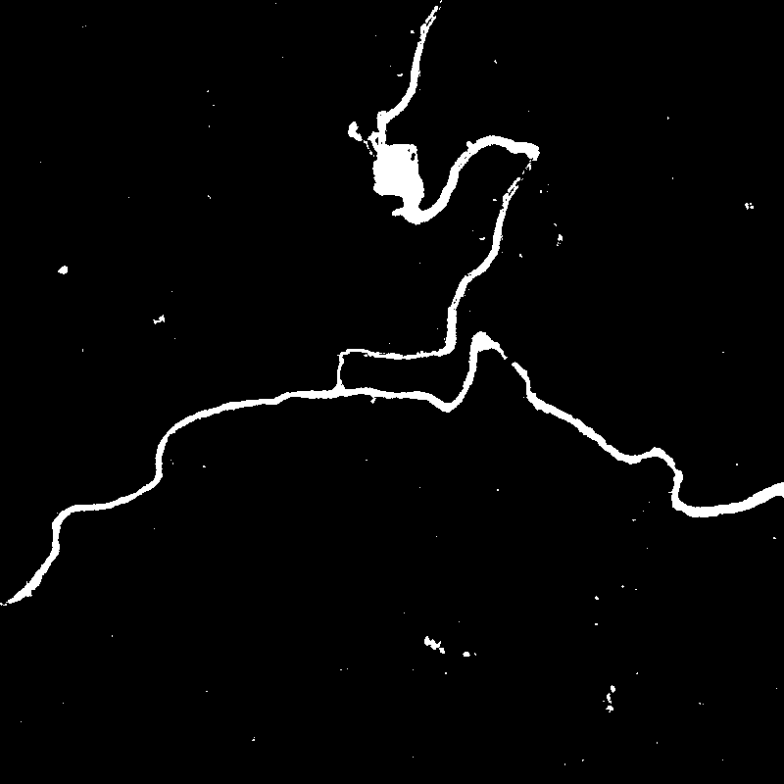

01_lan_island_square_binary_C.bmp

1. **Morphology**

OpenCV:

　　使用dilate( )先做四次膨脹，再用erode( )做四次侵蝕，kernel形狀都是使用MORPH_CROSS。

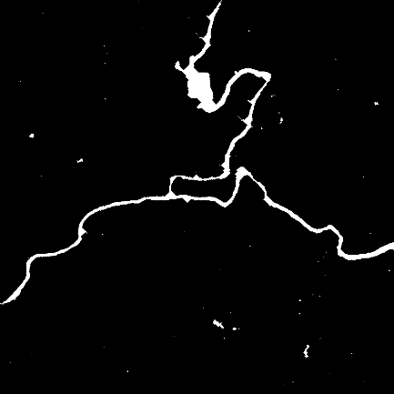

02_lan_island_square_morphology_OpenCV.bmp

C:

　　本題設計的kernel形狀為3*3的十字，並先做四次dilation再做四次erosion，在運算時間上與OpenCV相比也是慢了一些。

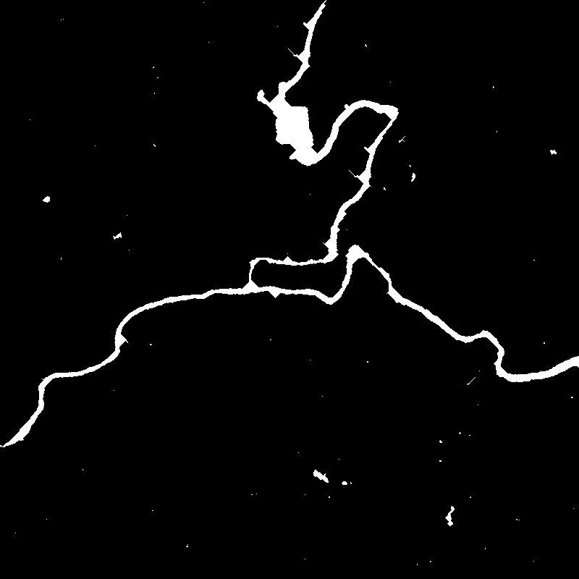

02_lan_island_square_morphology_C.bmp

1. **Connected component**

OpenCV:

　　使用connectedComponentsWithStats( )取得labels, stats及centroids，並使用四鄰方式尋找樹林的區塊。

C:

　　使用2 – pass演算法來找出connected components，在從掃描圖片時，會判斷當前位置的上面、左邊是否有標記過，若有則會令當前為值等於上面的標記點，接下來再判斷上面與左邊的標記值是否相異，若相異則會從頭開始掃描圖片並且令標記值統一為連通區域。利用此邏輯標記出不同的連通區域，並存成int* labels。

1. **Property analysis**

OpenCV:

　　在使用connectedComponentsWithStats( )取得labels, stats及centroids後，再從stats中取得AREA，這裡已經找到了質心與面積。

　　八個極點的部分則是先從stats中取得bounding box的最左、最上、寬、高，如此便能找到bounding box的上下左右值；接下來利用判斷該點尚未被標記過 且 該點是屬於labels的區塊的方式，取得八個極點。

　　取得八個極點座標後，即可算出M1、M2、M3及M4的長度與角度，並利用判斷式找出最大的長軸後，於img上畫出其線段及列印出其極座標資訊: (長度, 角度)。

C:

　　掃圖時，判斷當前位置是否在labels中，若是，則開始比較大小值，以此來覆寫bounding box的上下左右資訊，並同時計算AREA的pixel數量與x、y各別的座標和，如此就能計算出質心與面積。

　　八個極點的部分在取得bounding box的上下左右資訊後，接下來利用判斷該點尚未被標記過 且 該點是屬於labels的區塊的方式，取得八個極點。

　　取得八個極點座標後，即可算出M1、M2、M3及M4的長度與角度，並利用判斷式找出最大的長軸後，列印出其極座標資訊: (長度, 角度)。

1. **Drawing**

OpenCV:

　　先從stats中取得bounding box的最左、最上、寬、高，如此便能找到bounding box的上下左右值，並使用rectangle( )標示出。

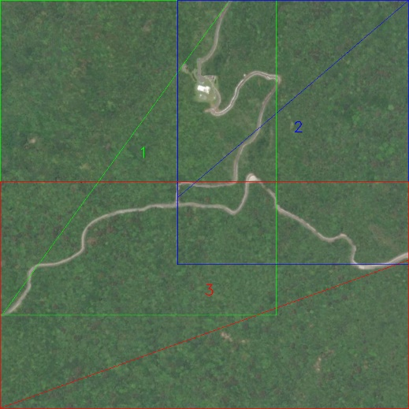

03_lan_island_square_boundingbox_OpenCV.bmp

C:

　　取得bounding box的上下左右資訊後，在bounding box的長、寬範圍中，對pixel逐一填色，如下圖所示。

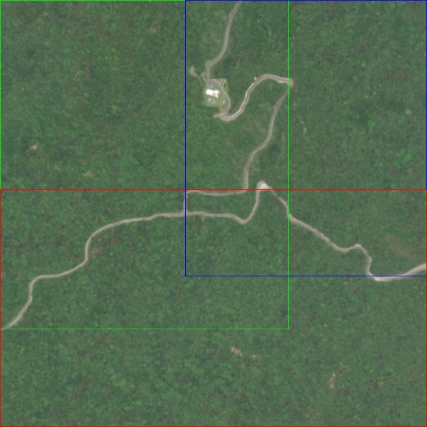

03_lan_island_square_boundingbox_C.bmp

下表為各階段的運行時間：

|  |  |  |  |  |  |
| --- | --- | --- | --- | --- | --- |
| Time(sec.) | binarizing | morphology | connected component | property analysis | drawing |
| C program | 2.29231 | 0.416009 | 0.613605 | 0.0099136 | 0.004209 |
| OpenCV | 0.0098532 | 0.0690555 | 0.0309927 | 0.0017541 | 0.0002709 |